Krajská pobočka Úřadu práce ČR
ve Zlíně

Měsíční statistická zpráva
duben 2017

Zpracoval: Ing. Ivona Macůrková
http://portal.mpsv.cz/upcr/kp/zlk/statistika

Informace o nezaměstnanosti ve Zlínském kraji

k 30. 4. 2017
V tomto měsíci celkový počet uchazečů o zaměstnání klesl o 11,2 % na 16 177, počet hlášených volných pracovních míst vzrostl o 4,9 % na 7 702 a podíl nezaměstnaných osob klesl na 3,98 %.
K 30. 4. 2017 evidoval Úřad práce ČR (ÚP ČR), Krajská pobočka ve Zlíně celkem 16 177 uchazečů o zaměstnání. Jejich počet byl o 2 040 nižší než na konci předchozího měsíce, ve srovnání se stejným obdobím minulého roku je nižší o 5 065 osob. Z tohoto počtu bylo 15 244 dosažitelných uchazečů o zaměstnání ve věku 15 – 64 let. Bylo to o 1 998 méně než na konci předchozího měsíce. Ve srovnání se stejným obdobím minulého roku byl jejich počet nižší o 5 168.
V průběhu měsíce dubna bylo nově zaevidováno 1 821 osob. Ve srovnání s minulým měsícem to bylo méně o 104 osob a v porovnání se stejným obdobím předchozího roku méně o 342 osob.
Z evidence během měsíce odešlo celkem 3 861 uchazečů (ukončená evidence, vyřazení uchazeči). Bylo to o 282 osob více než v předchozím měsíci a o 239 osob méně než ve stejném měsíci minulého roku. Do zaměstnání z nich ve sledovaném měsíci nastoupilo 2 999, tj. o 421 více než v předchozím měsíci a o 194 méně než v dubnu minulého roku, 572 uchazečů o zaměstnání bylo umístěno prostřednictvím úřadu práce, tj. o 150 více než v předchozím měsíci a o 133 méně než ve stejném období minulého roku, 561 uchazečů bylo vyřazeno bez umístění.
Meziměsíční nárůst nebyl zaznamenán. Meziměsíční pokles nezaměstnaných byl zaznamenán ve všech okresech kraje. Nejvíce to bylo v okrese Uherské Hradiště (12,3 %), dále Vsetín (11,8 %), Kroměříž (10,9 %) a nejméně klesla nezaměstnanost v okrese Zlín (9,8 %).
Ke konci měsíce bylo evidováno na ÚP ČR, Krajské pobočce ve Zlíně 8 021 žen. Jejich podíl na celkovém počtu uchazečů činil 49,6 %. V evidenci bylo 3 065 osob se zdravotním postižením, což představovalo 18,9 % z celkového počtu nezaměstnaných.
Ke konci tohoto měsíce bylo evidováno 699 absolventů škol všech stupňů vzdělání a mladistvých, jejich počet klesl ve srovnání s předchozím měsícem o 105 osob a ve srovnání se stejným měsícem minulého roku byl nižší o 477 osob. Na celkové nezaměstnanosti se podíleli 4,3 %.
Podporu v nezaměstnanosti pobíralo 4 804 uchazečů o zaměstnání, tj. 29,7 % všech uchazečů vedených v evidenci.
Podíl nezaměstnaných osob, tj. počet dosažitelných uchazečů o zaměstnání ve věku 15 - 64 k obyvatelstvu stejného věku, k 30. 4. 2017 meziměsíčně klesl na 4,0 %.
Podíl nezaměstnaných stejný nebo vyšší než republikový průměr vykázaly okresy Kroměříž (4,7 %) a Vsetín (4,7 %). Podíl nezaměstnaných osob pod úrovní republiky vykázal okres Uherské Hradiště (3,7 %) a okres Zlín (3,2 %).
Podíl nezaměstnaných žen klesl na 4,0 %, podíl nezaměstnaných mužů klesl na 3,9 %.
Kraj evidoval k 30. 4. 2017 celkem 7 702 volných pracovních míst. Jejich počet byl o 358 vyšší než v předchozím měsíci a o 435 vyšší než ve stejném měsíci minulého roku. Na jedno volné pracovní místo připadalo v průměru 2,1 uchazeče, z toho nejvíce v okrese Kroměříž (3,1). Z celkového počtu nahlášených volných míst bylo 658 vhodných pro osoby se zdravotním postižením (OZP), na jedno volné pracovní místo připadalo 4,7 OZP. Volných pracovních míst pro absolventy a mladistvé bylo registrováno 2 805, na jedno volné místo připadalo 0,2 uchazečů této kategorie.
V rámci aktivní politiky zaměstnanosti (APZ) bylo od počátku roku 2017 prostřednictvím příspěvků APZ podpořeno 1 552 uchazečů, do rekvalifikačních kurzů bylo zařazeno 239 uchazečů.
Nejčastějším oborem činností, který byl v tomto měsíci podpořen prostřednictvím SÚPM - SVČ, byly osobní služby - pedikúra, manikúra.
Informace o vývoji nezaměstnanosti v ČR v elektronické formě jsou zveřejněny na internetové adrese http://portal.mpsv.cz/sz/stat .

1. Základní charakteristika vývoje nezaměstnanosti a volných pracovních míst ve Zlínském kraji

Tabulka č. 1 - Vývoj nezaměstnanosti
ukazatel |  | stav k
 |  | 30. 4. 2016 | 31. 3. 2017 | 30. 4. 2017
evidovaní uchazeči o zaměstnání |  | 21 242 | 18 217 | 16 177
- z toho | ženy | 10 636 | 8 572 | 8 021
 | absolventi a mladiství | 1 176 | 804 | 699
 | uchazeči se zdravotním postižením | 3 418 | 3 204 | 3 065
uchazeči s nárokem na PvN |  | 5 561 | 6 039 | 4 804
podíl nezaměstnaných osob v %¹⁾ |  | 5,26 | 4,48 | 3,98
volná pracovní místa |  | 7 267 | 7 344 | 7 702
počet uchazečů na 1 volné pracovní místo |  | 2,9 | 2,5 | 2,1
1) od ledna 2013 nový ukazatel registrované nezaměstnanosti

Tabulka č. 2 - Tok nezaměstnanosti
ukazatel | Počet uchazečů  ve sledovaném měsíci
 | Duben  2016 | Březen  2017 | Duben  2017
nově evidovaní uchazeči o zaměstnání | 2 163 | 1 925 | 1 821
uchazeči s ukonč. evidencí a vyřazení | 4 100 | 3 579 | 3 861
- z toho umístění celkem | 3 193 | 2 578 | 2 999
- z toho umístění úřadem práce | 705 | 422 | 572

Tabulka č. 3 – Nezaměstnanost v okresech Zlínského kraje k 30. 4. 2017
Okres | Počet nezaměstnaných |  | Volná pracovní místa | Počet uchazečů  na 1 VPM | Podíl nezaměstnaných osob [%]
 | Celkem | z toho ženy
Kroměříž | 3 684 | 1 850 | 1 181 | 3,1 | 4,75
Uherské Hradiště | 3 557 | 1 858 | 2 082 | 1,7 | 3,67
Vsetín | 4 608 | 2 141 | 2 214 | 2,1 | 4,75
Zlín | 4 328 | 2 172 | 2 225 | 1,9 | 3,21
Zlínský kraj | 16 177 | 8 021 | 7 702 | 2,1 | 3,98
Česká republika | 327 199 | 167 664 | 159 072 | 2,1 | 4,39

2. Nástroje aktivní politiky zaměstnanosti ve Zlínském kraji

Tabulka č. 4 - Osoby podpořené v rámci APZ a rekvalifikace uchazečů a zájemců o zaměstnání
ukazatel (celkový počet) | Stav k |  | Celkem  od počátku roku do
 | 30.4.2016 | 30.4.2017 | 30.4.2016 | 30.4.2017
osoby podpořené v rámci APZ
veřejně prospěšné práce (VPP) | 12 | 183 | 0 | 55
veřejně prospěšné práce (VPP) - ESF¹⁾ | 1 180 | 461 | 531 | 327
společensky účelná pracovní místa (SÚPM) | 21 | 26 | 0 | 32
společensky účelná pracovní místa  (SÚPM) - ESF¹⁾ | 1 490 | 480 | 672 | 337
SÚPM - samostatně výdělečná činnost (SVČ) | 150 | 158 | 39 | 55
SÚPM - samostatně výdělečná činnost  (SVČ) - ESF¹⁾ | 0 | 0 | 0 | 0
chráněná pracovní místa - zřízená | 161 | 178 | 31 | 39
chráněná pracovní místa - SVČ osob se ZP | 0 | 0 | 0 | 0
ostatní nástroje APZ | 8 | 66 | 8 | 178
rekvalifikace uchazečů a zájemců o zaměstnání
uchazeči a zájemci zařazení do rekvalifikací | 17 | 1 | 166 | 3
uchazeči a zájemci zařazení do rekvalifikací - ESF¹⁾ | 298 | 199 | 443 | 505
uchazeči a zájemci, kteří zahájili zvolenou rekvalifikaci | 27 | 0 | 175 | 0
uchazeči a zájemci, kteří zahájili zvolenou rekvalifikaci - ESF¹⁾ | 83 | 39 | 135 | 137
Osoby podpořené v rámci APZ celkem | 3 447 | 1 791 | 2 200 | 1 668
1) financováno převážně z Evropského sociálního fondu

Podrobnější statistické údaje o nástrojích APZ naleznete na stránkách Integrovaného portálu MPSV, v měsíčních statistikách nezaměstnanosti http://portal.mpsv.cz/sz/stat/nz/mes

3. MAPA
Podíl nezaměstnaných v okresech Zlínského kraje k 30. 4. 2017
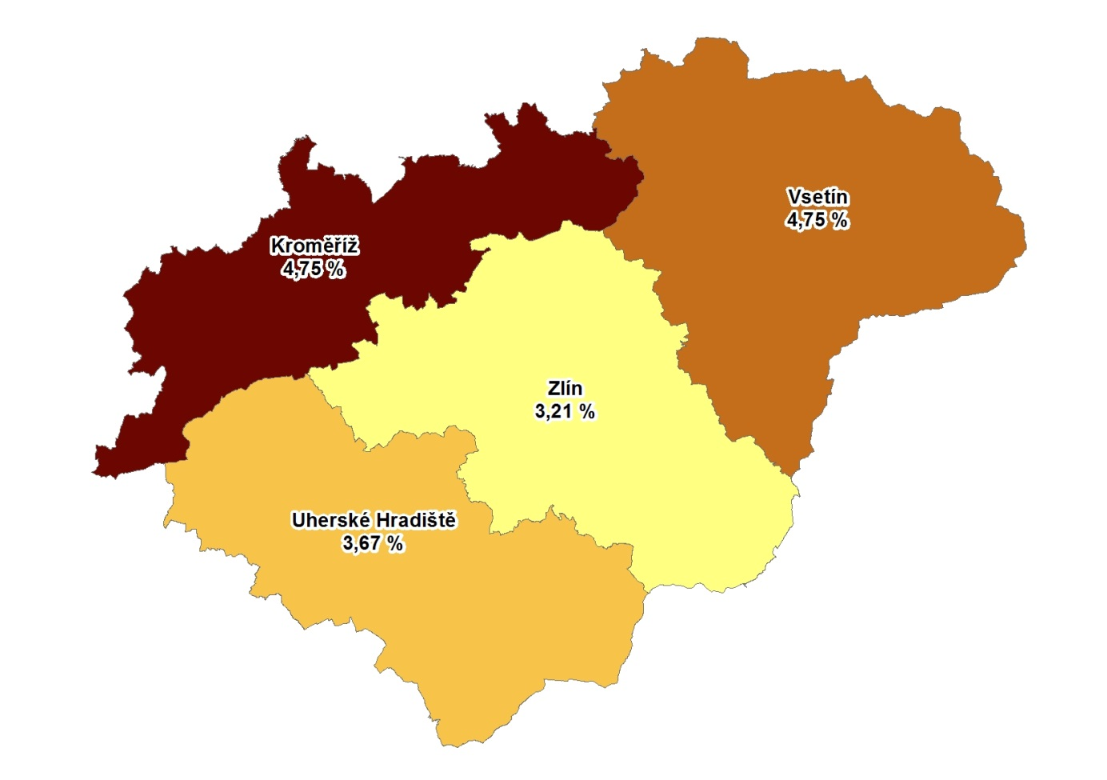
4. GRAFY
- Podíl nezaměstnaných osob v okresech Zlínského kraje a v ČR k 30. 4. 2017

- Vývoj podílu nezaměstnaných ve Zlínském kraji v letech 2015 – 2017

- Vývoj počtu uchazečů a VPM ve Zlínském kraji v letech 2015 - 2017

- Podíl nezaměstnaných osob v jednotlivých krajích ČR k 30. 4. 2017

- Setřídění okresů k 30. 4. 2017
 |  | podíl  nezam.  v % |  |  | meziměs. přírůstek/ úbytek nezam. v % |  |  | počet  uchazečů  na 1 VPM
1 | Karviná | 9,9 |  | Karviná | -1,6 |  | Karviná | 13,2
2 | Most | 9,6 |  | Most | -2,1 |  | Ústí nad Labem | 7,9
3 | Ostrava-město | 8,3 |  | Ostrava-město | -2,4 |  | Jeseník | 7,5
4 | Ústí nad Labem | 8,2 |  | Brno-město | -2,5 |  | Sokolov | 6,8
5 | Bruntál | 7,5 |  | Ústí nad Labem | -2,7 |  | Hodonín | 6,4
6 | Jeseník | 7,5 |  | Praha | -3,5 |  | Bruntál | 5,7
7 | Chomutov | 7,3 |  | Mladá Boleslav | -4,3 |  | Chomutov | 5,2
8 | Děčín | 7,0 |  | Praha-západ | -4,4 |  | Most | 5,2
9 | Znojmo | 6,9 |  | Chomutov | -4,4 |  | Děčín | 5,2
10 | Hodonín | 6,7 |  | Frýdek-Místek | -4,6 |  | Znojmo | 5,1
11 | Sokolov | 6,4 |  | Teplice | -4,9 |  | Ostrava-město | 5,0
12 | Louny | 6,4 |  | Louny | -5,0 |  | Kladno | 4,1
13 | Brno-město | 6,1 |  | Kladno | -5,0 |  | Opava | 3,9
14 | Přerov | 5,9 |  | Beroun | -5,4 |  | Přerov | 3,7
15 | Teplice | 5,6 |  | Mělník | -5,6 |  | Jablonec nad Nisou | 3,6
16 | Kladno | 5,6 |  | Liberec | -5,6 |  | Teplice | 3,3
17 | Český Krumlov | 5,4 |  | Jablonec nad Nisou | -6,2 |  | Frýdek-Místek | 3,2
18 | Liberec | 5,2 |  | Plzeň-město | -6,3 |  | Žďár nad Sázavou | 3,2
19 | Šumperk | 5,1 |  | Rokycany | -6,5 |  | Brno-město | 3,2
20 | Litoměřice | 4,9 |  | Prostějov | -6,5 |  | Louny | 3,2
21 | Příbram | 4,9 |  | Praha-východ | -6,9 |  | Kroměříž | 3,1
22 | Semily | 4,9 |  | Blansko | -7,0 |  | Třebíč | 2,9
23 | Třebíč | 4,8 |  | Karlovy Vary | -7,1 |  | Litoměřice | 2,9
24 | Olomouc | 4,8 |  | Děčín | -7,6 |  | Břeclav | 2,9
25 | Kroměříž | 4,7 |  | Sokolov | -7,7 |  | Blansko | 2,9
26 | Vsetín | 4,7 |  | Rakovník | -8,2 |  | Šumperk | 2,7
27 | Nymburk | 4,7 |  | Semily | -8,4 |  | Olomouc | 2,7
28 | Kolín | 4,7 |  | Olomouc | -8,6 |  | Rakovník | 2,6
29 | Mělník | 4,6 |  | Brno-venkov | -8,7 |  | Semily | 2,5
30 | Tábor | 4,6 |  | Nymburk | -8,8 |  | Příbram | 2,5
31 | Kutná Hora | 4,5 |  | Vyškov | -8,8 |  | Trutnov | 2,4
32 | Opava | 4,5 |  | Hradec Králové | -9,0 |  | Kolín | 2,4
33 | Karlovy Vary | 4,5 |  | Přerov | -9,0 |  | Náchod | 2,3
34 | Žďár nad Sázavou | 4,4 |  | Česká Lípa | -9,2 |  | Mělník | 2,3
35 | Jablonec nad Nisou | 4,3 |  | Zlín | -9,8 |  | Kutná Hora | 2,2
36 | Rakovník | 4,1 |  | Hodonín | -9,9 |  | Nový Jičín | 2,1
37 | Břeclav | 4,1 |  | Kolín | -10,1 |  | Vsetín | 2,1
38 | Svitavy | 4,0 |  | Opava | -10,1 |  | Vyškov | 2,1
39 | Frýdek-Místek | 4,0 |  | Trutnov | -10,4 |  | Nymburk | 2,0
40 | Brno-venkov | 3,9 |  | Rychnov nad Kněžnou | -10,5 |  | Prostějov | 2,0
41 | Blansko | 3,7 |  | Bruntál | -10,5 |  | Tábor | 2,0
42 | Nový Jičín | 3,7 |  | Plzeň-sever | -10,6 |  | Havlíčkův Brod | 2,0
43 | Tachov | 3,7 |  | Pardubice | -10,7 |  | Zlín | 1,9
44 | Uherské Hradiště | 3,7 |  | Kroměříž | -10,9 |  | Strakonice | 1,9
45 | Česká Lípa | 3,6 |  | Benešov | -10,9 |  | Liberec | 1,9
46 | Hradec Králové | 3,5 |  | Domažlice | -11,1 |  | Karlovy Vary | 1,8
47 | Trutnov | 3,5 |  | Šumperk | -11,1 |  | Česká Lípa | 1,8
48 | Náchod | 3,5 |  | Nový Jičín | -11,2 |  | Svitavy | 1,8
49 | Havlíčkův Brod | 3,4 |  | Český Krumlov | -11,2 |  | Uherské Hradiště | 1,7
50 | Jihlava | 3,4 |  | Příbram | -11,2 |  | Plzeň-sever | 1,6
51 | Beroun | 3,3 |  | České Budějovice | -11,3 |  | Hradec Králové | 1,6
52 | Strakonice | 3,3 |  | Plzeň-jih | -11,3 |  | Brno-venkov | 1,5
53 | Prostějov | 3,3 |  | Litoměřice | -11,4 |  | Jihlava | 1,5
54 | Zlín | 3,2 |  | Cheb | -11,6 |  | Praha-západ | 1,4
55 | Praha | 3,0 |  | Ústí nad Orlicí | -11,6 |  | Chrudim | 1,4
56 | Plzeň-sever | 3,0 |  | Vsetín | -11,8 |  | Jindřichův Hradec | 1,4
57 | Vyškov | 3,0 |  | Kutná Hora | -11,9 |  | Benešov | 1,4
58 | Rokycany | 3,0 |  | Jihlava | -12,1 |  | Jičín | 1,3
59 | Chrudim | 2,9 |  | Tábor | -12,3 |  | Český Krumlov | 1,3
60 | Cheb | 2,8 |  | Uherské Hradiště | -12,3 |  | České Budějovice | 1,3
61 | Prachatice | 2,8 |  | Náchod | -13,7 |  | Písek | 1,2
62 | Ústí nad Orlicí | 2,8 |  | Havlíčkův Brod | -14,1 |  | Prachatice | 1,1
63 | Pardubice | 2,7 |  | Tachov | -14,2 |  | Mladá Boleslav | 1,1
64 | Domažlice | 2,7 |  | Jeseník | -14,2 |  | Klatovy | 1,1
65 | Klatovy | 2,6 |  | Žďár nad Sázavou | -14,3 |  | Beroun | 1,0
66 | České Budějovice | 2,6 |  | Znojmo | -15,2 |  | Plzeň-město | 1,0
67 | Plzeň-město | 2,5 |  | Strakonice | -16,6 |  | Praha | 1,0
68 | Plzeň-jih | 2,4 |  | Třebíč | -16,6 |  | Ústí nad Orlicí | 1,0
69 | Praha-západ | 2,4 |  | Jičín | -17,2 |  | Cheb | 0,9
70 | Písek | 2,4 |  | Klatovy | -17,5 |  | Tachov | 0,9
71 | Mladá Boleslav | 2,4 |  | Břeclav | -17,6 |  | Domažlice | 0,9
72 | Jičín | 2,3 |  | Prachatice | -19,1 |  | Pelhřimov | 0,9
73 | Jindřichův Hradec | 2,3 |  | Písek | -19,1 |  | Rokycany | 0,7
74 | Benešov | 2,2 |  | Chrudim | -19,5 |  | Plzeň-jih | 0,6
75 | Pelhřimov | 2,1 |  | Svitavy | -20,9 |  | Rychnov nad Kněžnou | 0,6
76 | Praha-východ | 1,5 |  | Pelhřimov | -22,7 |  | Praha-východ | 0,5
77 | Rychnov nad Kněžnou | 1,4 |  | Jindřichův Hradec | -26,8 |  | Pardubice | 0,5
 | Celkem ČR | 4,4 |  | Celkem ČR | -8,1 |  | Celkem ČR | 2,1

